Communiqué de presse

Un éclairage individuel pour les environnements de bureau modernes
La gamme de luminaires à LED LIGHT FIELDS evolution dotée de la technologie Tunable White

La famille de luminaires à LED LIGHT FIELDS evolution Tunable White adopte les mêmes formes claires que les autres produits de la gamme primée. De profondes connaissances en application et ses innovations technologiques vous conduisent vers un avenir convivial. LIGHT FIELDS evolution avec la technologie Tunable White est la réponse de Zumtobel aux besoins de lumière adaptative et personnalisable des utilisateurs : la famille de luminaires à LED est graduable en continu entre 3000 K et 6000 K avec un rendu des couleurs de Ra 80.
Dornbirn, mars 2014 – Les environnements de bureau modernes se caractérisent par une disposition flexible des postes de travail et s'orientent sur les besoins individuels de l'utilisateur. Espaces de travail en équipe, îlots de réunion, activités sur ordinateur ou tablette tactile : pour les divers modèles de postes de travail, les utilisateurs ont non seulement besoin de conditions lumineuses idéales, mais également d'un éclairage qui s'adapte à leurs besoins individuels. Tunable White permet l'adaptation intelligente de la température de couleur à des configurations d'espace ou des utilisations changeantes. Les utilisateurs ont la possibilité de graduer tous les produits de la gamme entre la température de couleur blanc chaud (3000 K) et blanc froid (6000 K) et de réaliser ainsi la situation d'éclairage parfaite à leur poste de travail. Ceci grâce à l'intégration de modules Tridonic Tunable White et du convertisseur correspondant.
Tunable White signifie également un réglage en fonction du moment de la journée et des variations saisonnières : le luminaire peut s'adapter selon les besoins aux conditions du moment. Avec l'élargissement de la famille de luminaires à la technologie Tunable White, Zumtobel offre maintenant une solution lumière personnalisable, pouvant s'adapter aux préférences individuelles et à la tâche à réaliser tout en réduisant la complexité pour le concepteur.
Des technologies innovantes pour une qualité de lumière parfaite
Qu'il s'agisse de travaux sur clavier-écran, d'activités sur une tablette tactile, de réunions ou de présentations : la famille de luminaires à LED apporte toujours une qualité de lumière irréprochable sans éblouissement. Ceci grâce à l'optique micropyramidale brevetée (MPO+). La couche diffusante de l'optique dissipe parfaitement les points LED, ce qui évite les reflets gênants sur l'écran. Avec une luminance réduite même avec un flux élevé, ces luminaires assurent toujours une répartition agréable de la lumière même sous des angles de rayonnement verticaux.
Les différents types de luminaires intègrent de surcroît des technologies innovantes. Zumtobel a développé le réflecteur 3Dprotect® pour les luminaires encastrés, apparents et pour l'applique. La structure tridimensionnelle protège les modules LED au moment de l'encastrement et évite leur dégradation par décharges électrostatiques lors de l'installation. Le degré de réflexion élevé de la structure assure en outre une augmentation du rendement optique du luminaire. Sur le lampadaire et le luminaire suspendu, la trame de points sur le guide optique litePrint® assure une distribution uniforme du flux.
Un design primé
La gamme de luminaires Light Fields evolution combine design épuré et innovations techniques. Avec leur forme mince et uniforme, leur faible hauteur de construction et des matériaux légers de haute qualité, les luminaires s'intègrent à merveille dans une architecture de bureau moderne. C'est une des raisons pour laquelle la gamme de luminaires à LED a remporté l'iF product design award 2014.
Le Light Fields evolution Tunable White sera disponible en automne 2014. Du 30.3 au 4.4.2014, Zumtobel présente l'innovante famille de luminaires au salon Light+Building, halle 2.0 stand B30+B31.

Légendes :
(Crédits photos : Zumtobel)
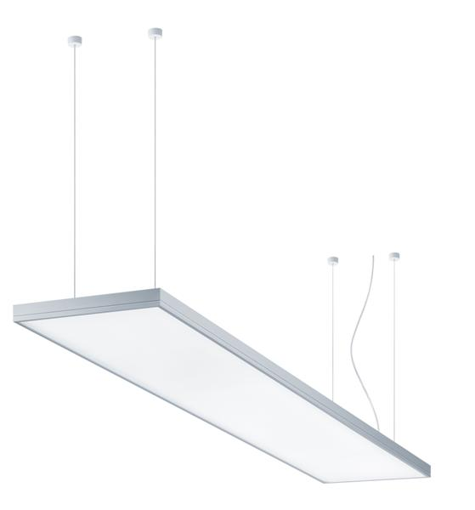
Photo 1: Light Fields evolution allie design clair et innovations techniques et offre une famille de luminaires à LED complète pour un éclairage holistique de bureau.
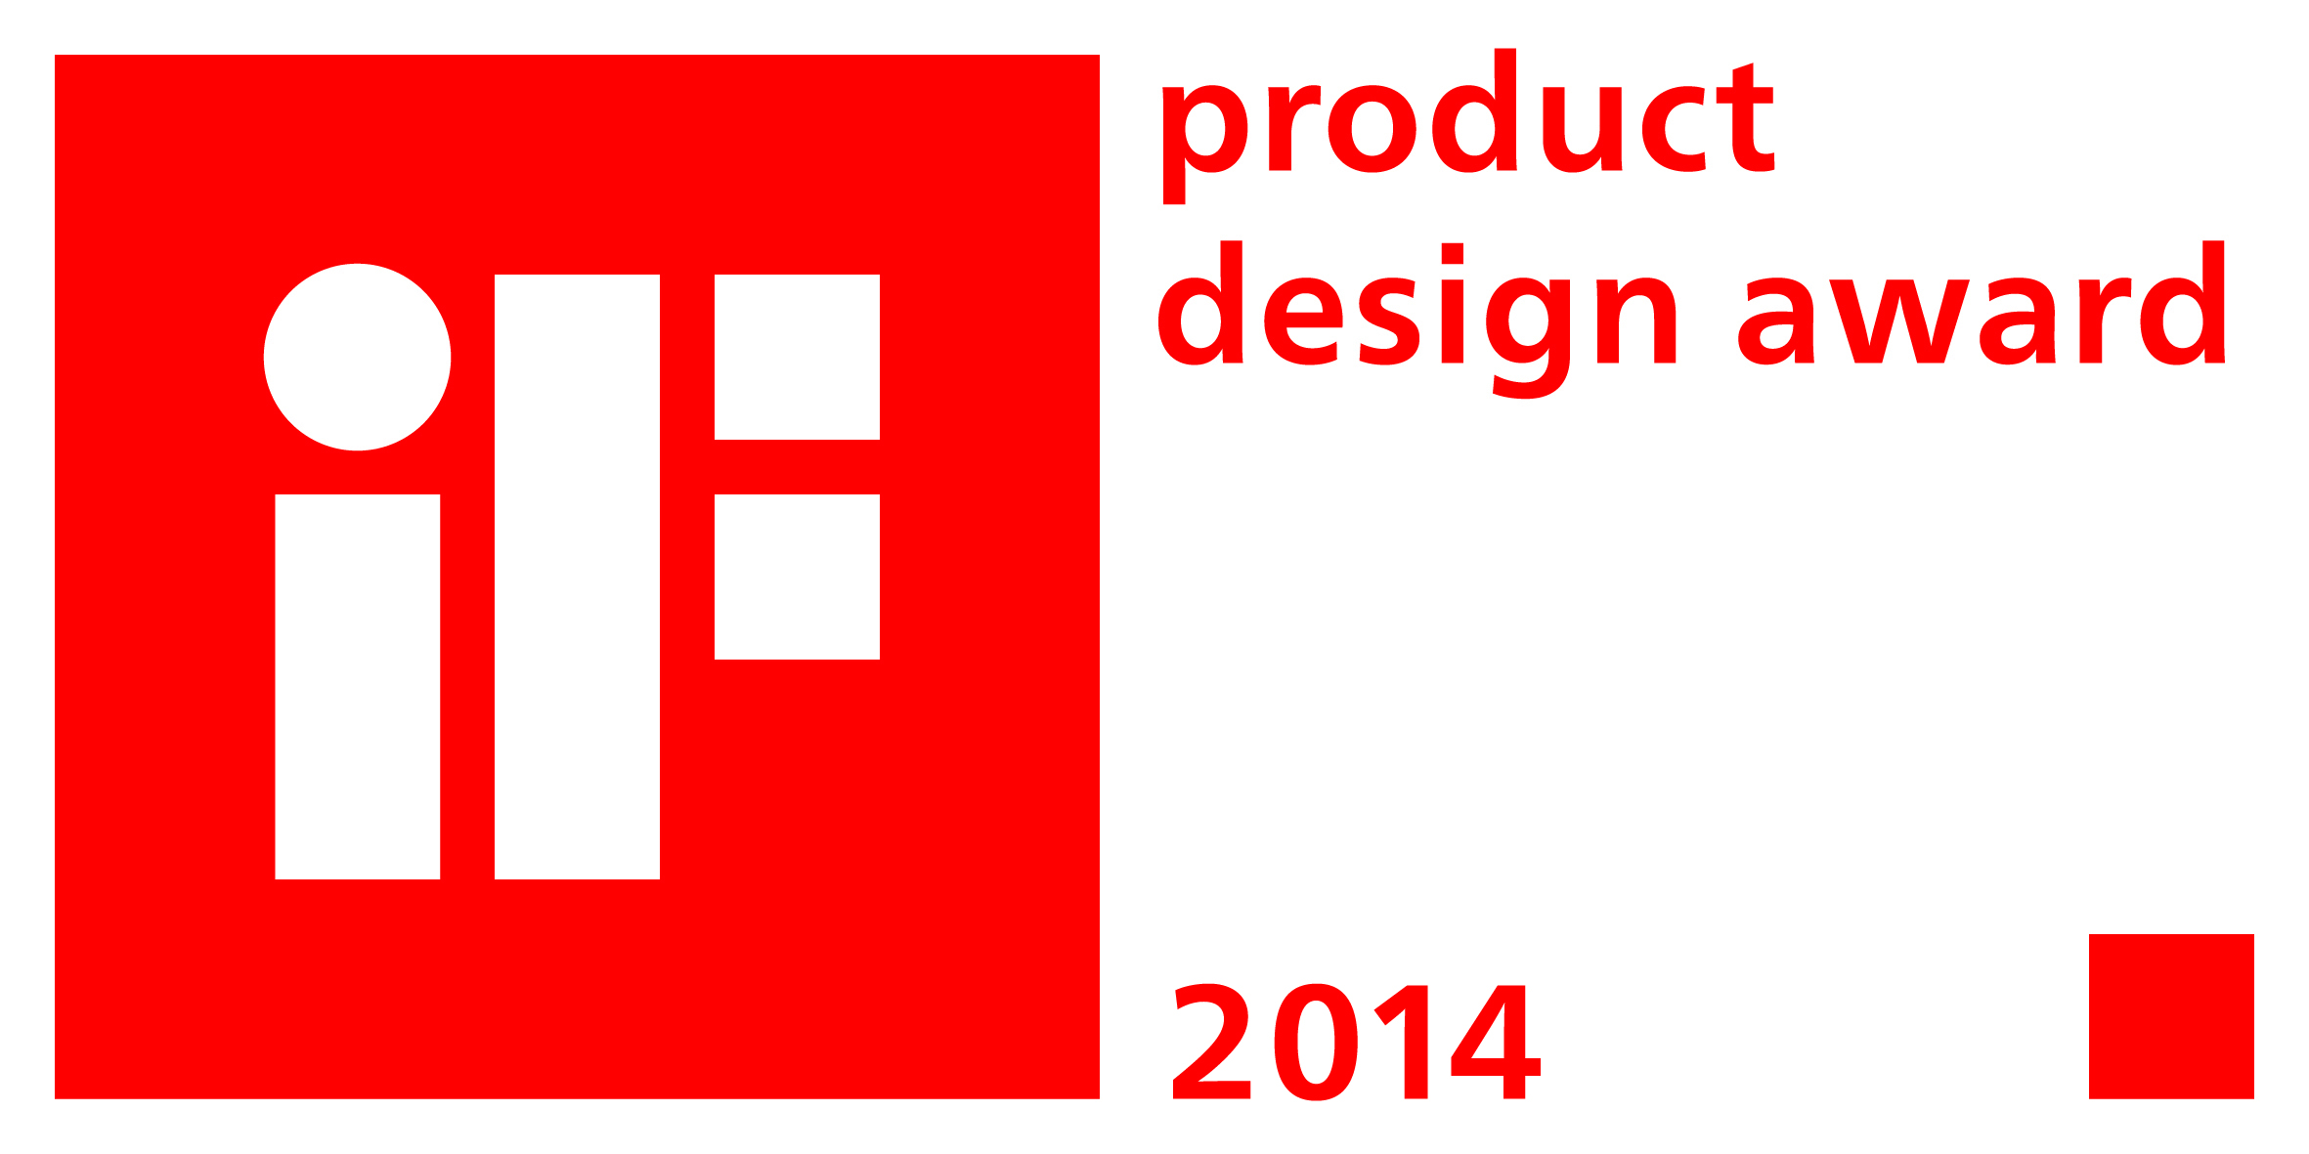
Photo 2: La gamme de luminaires à LED a été récompensée pour son design clair par l'iF product design award 2014.

Contact de presse :
Zumtobel Lighting GmbH
Sophie Moser
Gestionnaire RP
Schweizer Strasse 30
A-6850 Dornbirn

Tél +43-5572-390-26527
Mobile +43-664-80892-3074
E-Mail sophie.moser@zumtobel.com

www.zumtobel.com
Distribution en Allemagne, Autriche, Suisse :
Zumtobel Licht GmbH  Grevenmarschstr. 74-78  32657 Lemgo  Allemagne  Tél +49-5261-212-7445  Fax : +49-5261-212-817445  E-Mail : info@zumtobel.de  www.zumtobel.de | Zumtobel Licht GmbH  Donau-City-Strasse 1  1220 Vienne  Autriche  Tél. : +43-1-258-2601-0  Fax : +43-1-258-2601-82845  E-Mail : welcome@zumtobel.at  www.zumtobel.at
Zumtobel Licht AG
Thurgauerstrasse 39
8050 Zurich
Suisse
Tél. : +41-44-30535-35
Fax : +41 44 305 35 36
E-Mail : info@zumtobel.ch
www.zumtobel.ch

Zumtobel
Zumtobel est un leader international dans la fourniture de systèmes d'éclairage globaux offrant une interaction vivante entre la lumière et l'architecture. Leader de l'innovation, Zumtobel propose un vaste portefeuille de luminaires haut de gamme et de systèmes de gestion pour l'éclairage professionnel de bâtiments dans les applications bureau, formation, vente, commerce, hôtellerie et bien-être, santé, art et culture, industrie. Zumtobel est une marque de la société Zumtobel AG avec siège social à Dornbirn, Vorarlberg (Autriche).
Zumtobel. La lumière.

